7. РАВНИННАЯ ПОВЕРХНОСТЬ ТЕРРИТОРИИ РЕСПУБЛИКИ БЕЛАРУСЬ И ЕЁ ЗНАЧЕНИЕ
1. Отгадайте ребусы. Запиши слова, которые получились.
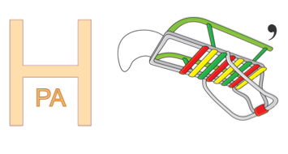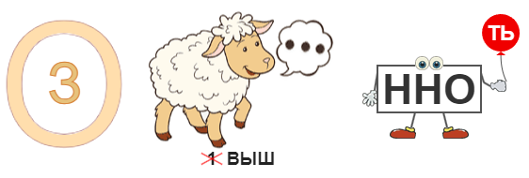
_________________ ________________________ 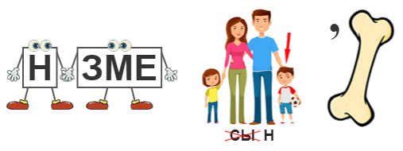
_______________________________________
2. Прочитай текст на стр. 28. Вычеркни ненужные слова.
На физической карте равнины и низменности изображаются зелёным, жёлтым цветом. Самые низкие места обозначаются светло-зелёным, тёмно-зелёным цветом, а места повыше тёмно-зелёным, светло-зелёным цветом. Возвышенности обозначаются жёлтым, тёмно-зелёным цветом. Чем выше находится возвышенность, тем светлее, темнее цвет.
3. Используя карту в учебнике (форзац 2) поставь цифры в квадраты.
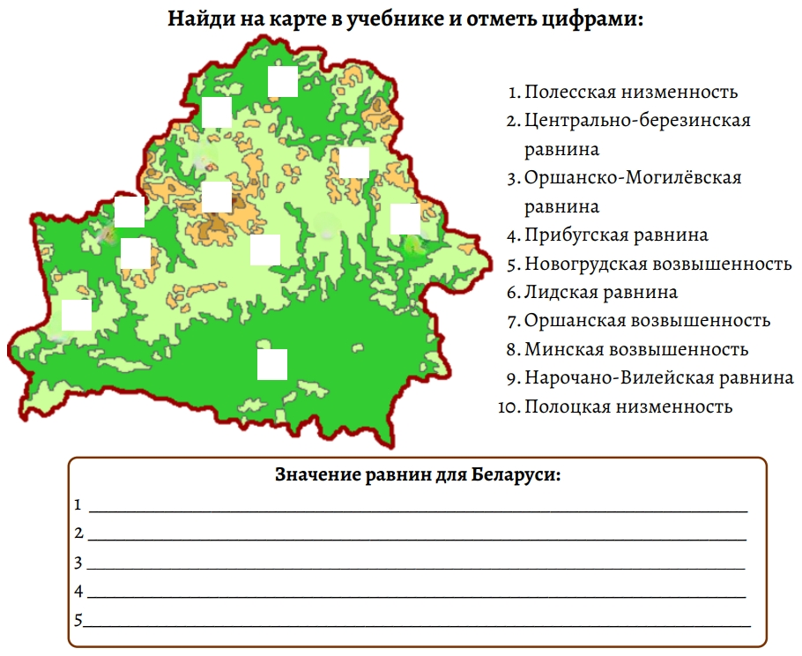
4. Используя информацию, представленную на рисунке, продолжи заполнение таблицы.
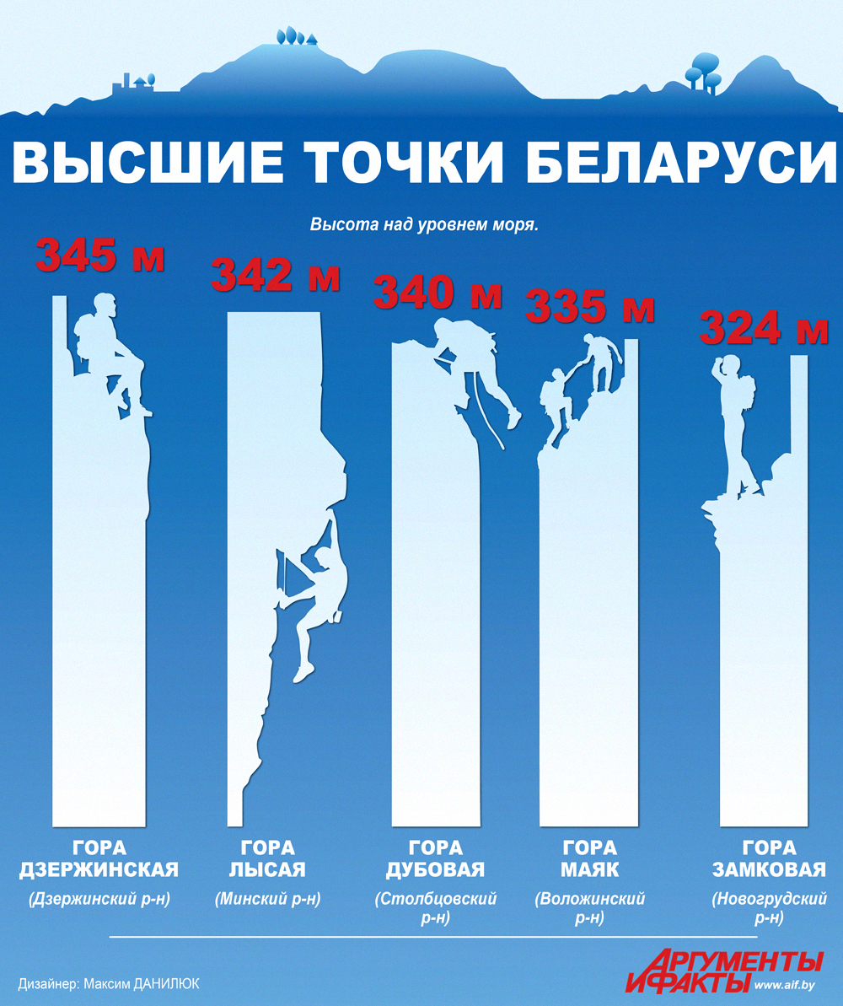
Название горы | Высота горы | Местонахождение горы
Дзержинская | 345 м | Дзержинский район
Замковая |  | район
 | 335 м | район
 |  | Минский район
 |  | район
5. Подпиши только те стороны горизонта, где расположены самые большие низменности Беларуси. Подпиши на карте названия этих низменностей.
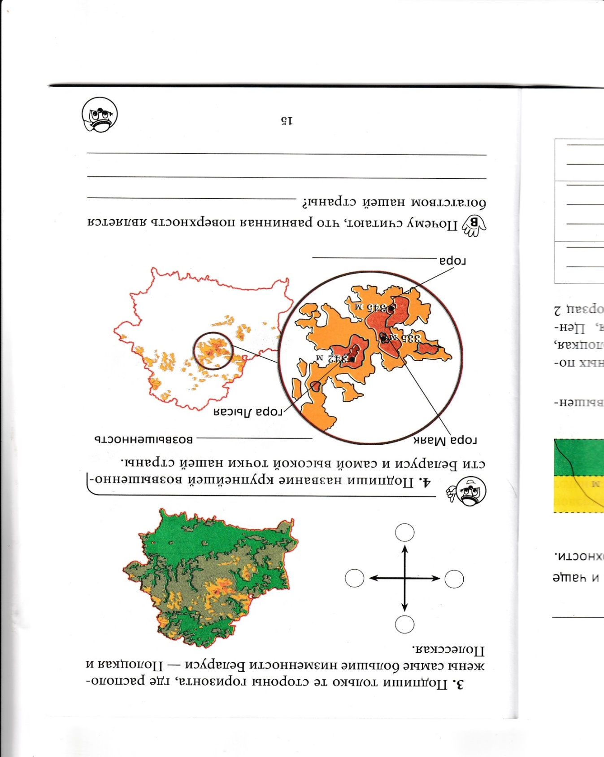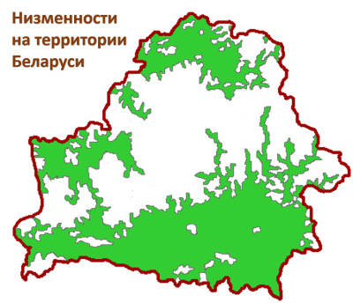
Запиши вывод. Почему считают, что равнинная поверхность является богатством нашей страны. ____________________________________________________________________________________________________________________________

